METALES
Positivo desempeño de las acciones del sector en la semana en el mercado local.
Las acciones locales representan el sector con muy buenr desempeño del MERVAL.
ALUA cierra en $ 38,30 arriba el 4.36% respecto de la semana anterior.
ERAR-TXAR cotiza en $ 33,50 con suba de 7.37%
El oro cierra positivo en us$ 1.812,10 la onza troy (1 oz troy = 31.10 gramos) con suba de 0.57%.
VALE cierra positiva en N.Y y en Buenos Aires.
El cedear que la representa cierra en $ 674,50 subiendo 13.17% respecto del cierre semanal anterior y en N.Y. cierra en us$ 11.31 con suba de 4.82%.
Señal de venta en TXAR y potencial señal de venta en ALUA.
Se confirma señal de compra en VALE el 08/05en us$ 8.50.
En el oro estamos comprados en us$ 1.600.

EVOLUCION DE LOS ACTIVOS EN LA SEMANA

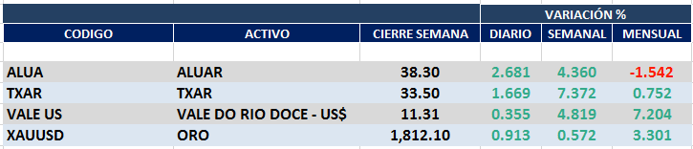

ALUA (Cierre al 17/07/2020 $ 38,30)
Señal de compra el 06/04 en $ 21,00.
Potencial señal de venta el 30/06 en $ 39,00.
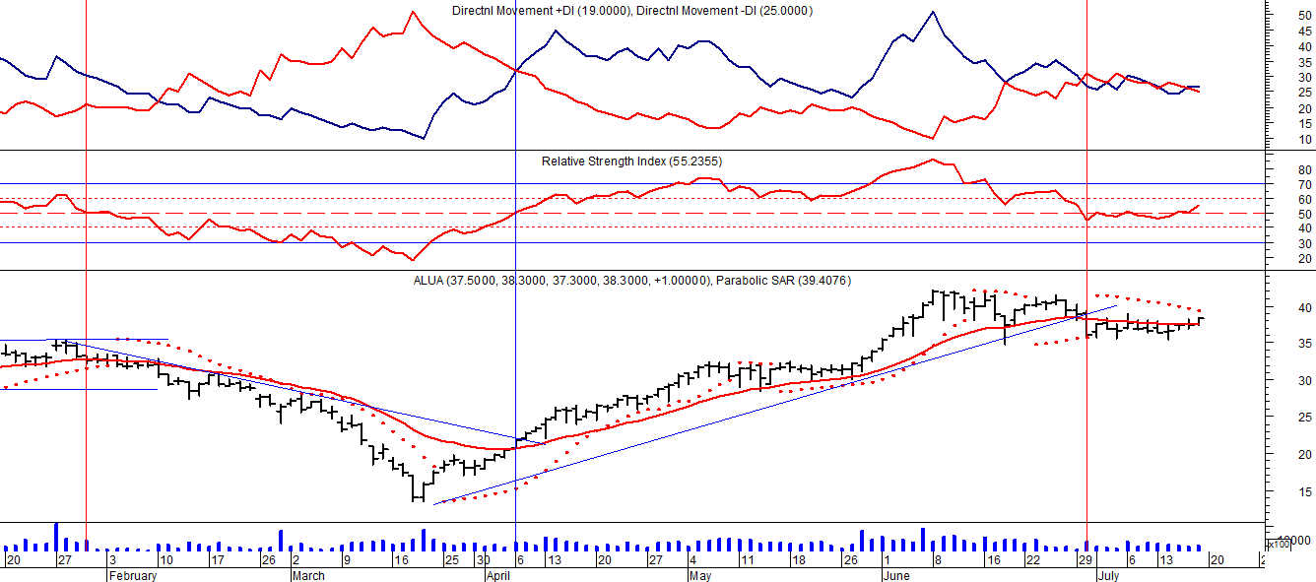

Señal de compra el 05/06 en $ 15,00.
Señal de venta el 22/07 en $ 17,50.
Señal de compra el 15/08 en $ 18,00.
Señal de venta el 02/12 en $ 32,00.

ERAR_TXAR (Cierre al 17/07/2020 33,50)
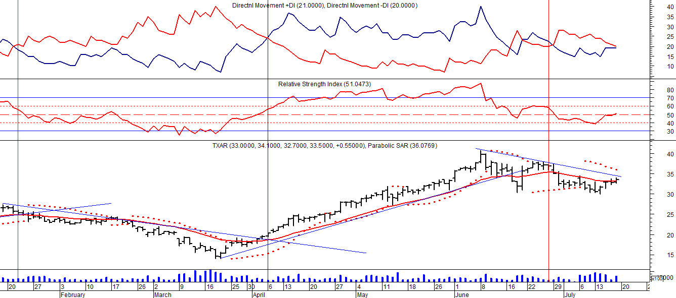
Señal de compra el 09/09 en $ 13,00.
Señal de venta el 24/01 en $ 24,00.
Señal de compra el 06/04 en $ 20,00.
Señal de venta el 26/06 en $37,00.

ORO (Cierre al 17/07/2020 US$ 1.812,10)
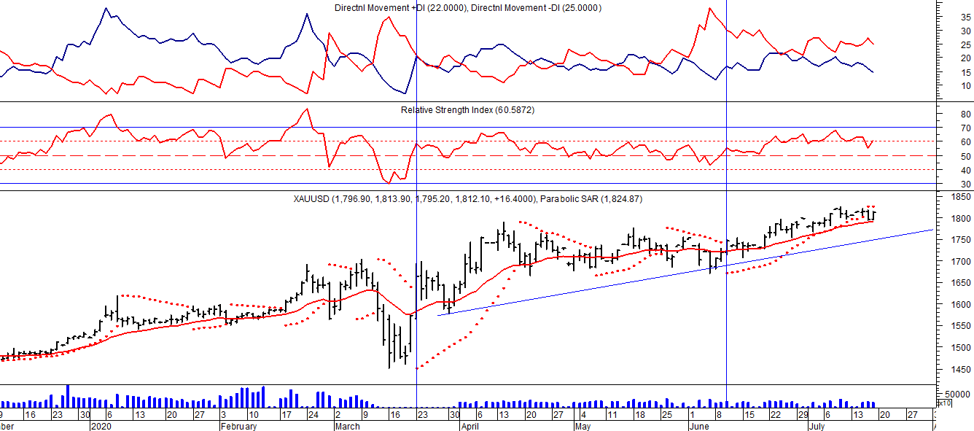
Señal de compra el 30/05 en us$ 1.300.
Señal de venta el 06/09 en us$ 1.530.
Señal de compra el 16/12 en us$ 1.480.
Señal de venta el 12/03 en us$ 1.580.
Señal de compra el 23/03 en us$ 1.550.
Señal de venta el 03/06 en us% 1.700.
Señal de compra el 23/03 en us$ 1.600.
VALE ADR (Cierre al 17/07/2020 US$ 11.31)
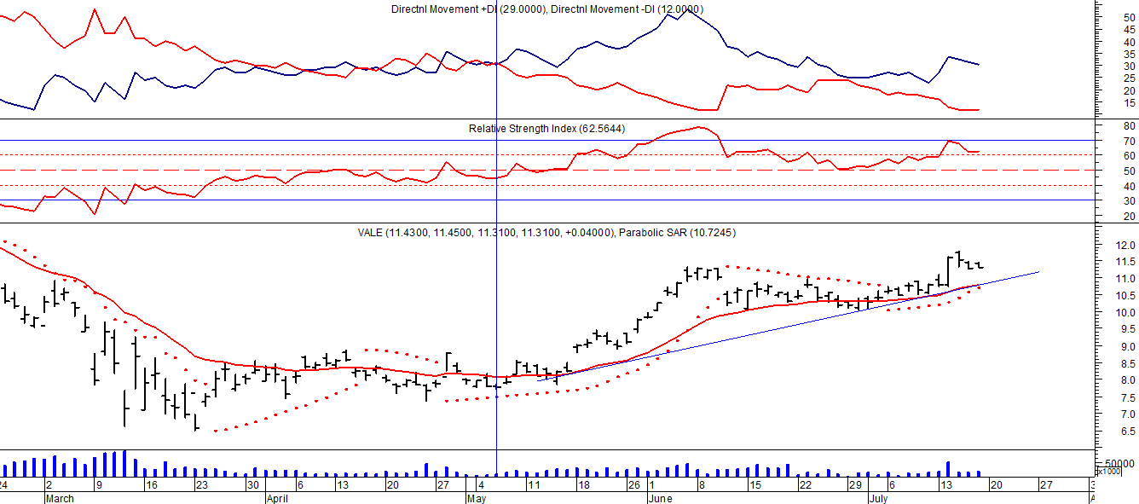
Señal de compra el 24/05 en us$ 12.00.
Señal de venta el 24/07 en us$ 13.50.
Señal de compra el 15/10 en us$ 11.50.
Señal de venta el 11/11 en us$ 11.60.
Señal de compra el 21/11 en us$ 11.40.
Señal de venta el 24/01 en us$ 13.00.
Señal de compra el 05/05 en us$ 8.50.

